第一章 宇宙中的地球
第三节 地球的历史 导学案
班级： 姓名：
【教学目标】
1. 借助沉积岩化石样本，说出地层、化石的概念，并通过地层判断生物进化的先后顺序（地理实践力，综合思维）
2. 据图说出沉积岩地层、古生物化石与地质年代表构建的关系，理解地质年代表的概念；通过地质年代表，简要描述不同地质年代的时间尺度。（综合思维、地理实践力）
3. 描述地球不同地质年代的海陆变迁、气候变化、矿产形成、生物演化过程，并说明对人类的影响。（综合思维、区域认知，人地协调观）
【教学重点与难点】
重点：简要描述地球的演化历程；了解地质年代表划分的依据。
难点：描述地球各阶段生物、海陆演化和成矿的主要特征
【研学流程】
【学】通过阅读课本P14-P20，标注重点定义（化石、地层的定义）；要熟记课本重点知识，加深理解，注意运用

一、化石和地质年代表
- 根据地层中保存下来的化石，可以确定底层的时 代和顺 序；例如：含三叶虫、大羽羊齿化石的地质年代，为古 生代；
- 根据地层组成物质的性质和化石特征，可以追溯地层沉积是的环境特征；例如：红色岩层指示氧化环境；黑色页岩并含黄铁矿指示还原环境；珊瑚化石指示清澈温暖的浅海环境；破碎的贝壳指示滨海环境。
- 地层与化石的特点
（1）沉积岩的地层具有明显的层理构造，一般先 沉积的在下（早），后沉积的在 上（晚）。
（2）同一时代形成的地层往往含有相同 或相似的化石；
（3）越古 老的地层，含有的生物化石越简 单，越低级。
【探究一】：曾经有人说过，如果把地球的历史浓缩为一个小时，至最后15分钟，生命方始粉墨登场。在还剩下6分钟的时候，陆地上开始闪现动物的身影，而当第58分钟到来，一切大局已定。
甘肃是国内最早发现恐龙的地方。上世纪二三十年代，瑞典科学家布林在酒泉发现了甘肃最早的恐龙化石——微角龙化石。这一发现要比云南禄丰早。从此后，千里陇原大地上就接连不断地发现了恐龙和其他古生物化石。
兰州位于三大高原交汇地带，曾经发现过大量的古生物遗迹。从上世纪四十年代至今，不断有恐龙化石在兰州及其周边出土。其中，最为出名的是：海石湾出土的亚洲最大恐龙骨骼化石和兰州龙的化石。现有的资料证明，在远古时期兰州曾遍布恐龙，有些人甚至将兰州称之为恐龙乐园。
思考：地球在46亿的时间里面经历了沧海桑田般的变化，人类用什么去探寻地球的历史？
【探究二】A、B两层是否属于同一岩层？用虚线将同一生物化石相连，猜想两地岩层发生差异的原因？
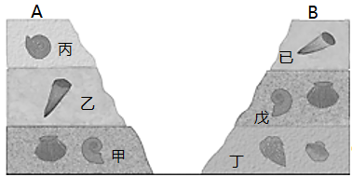

二、地球的演化史
宙 | 代 | 时间 | 纪 | 海陆变迁 | 生物演化 |  | 重要事件
 |  |  |  |  | 植物 | 动物 | 重要事件
 | 新生代 | 距今6600万年——至今 | 第四纪 | 联合古陆最终解体，形成现代的海陆分布格局；造山运动形成现在的地貌格局 | 被 子植物高度繁盛，草原面积扩大 | 出现人 类 | 冷暖交替变化，地球目前处于温暖期
 | 新生代 | 距今6600万年——至今 | 新近 纪 | 联合古陆最终解体，形成现代的海陆分布格局；造山运动形成现在的地貌格局 | 被 子植物高度繁盛，草原面积扩大 | 哺乳动物快速发展 | 冷暖交替变化，地球目前处于温暖期
 | 新生代 | 距今6600万年——至今 | 古近纪
 | 中生代末期发生了物种大灭绝事件，恐龙和50%的无脊椎动物从地球上消失
 | 中生代 | 距今2.52 亿年——距今66 00年 | 白垩纪 | 联合古陆开始解体 | 裸子植物极度兴盛 | 爬 行动物，尤其是恐龙和 鸟类 | 主要的成 煤期
 | 中生代 | 距今2.52 亿年——距今66 00年 | 侏罗纪
 | 中生代 | 距今2.52 亿年——距今66 00年 | 三叠纪
 | 古生代末期，发生了地球生命史上最大的物种灭绝，60%的无脊椎动物和所有的原始鱼类和两栖类动物灭绝。
 | 古生代 | 距今5.41亿年——距今2. 5年 | 二叠纪 | 地壳运动剧烈，海陆格局多次变迁，后期形成联合古陆 | 蕨类植物 | 晚期：两 栖类动物  中期：脊 椎动物—鱼类  早期：无脊椎动物空前繁盛（三叶虫、笔石、鹦鹉螺） | 重要的成 煤期
 | 古生代 | 距今5.41亿年——距今2. 5年 | 石炭纪
 | 古生代 | 距今5.41亿年——距今2. 5年 | 泥盆纪
 | 古生代 | 距今5.41亿年——距今2. 5年 | 志留纪
 | 古生代 | 距今5.41亿年——距今2. 5年 | 奥陶纪
 | 古生代 | 距今5.41亿年——距今2. 5年 | 寒武纪
寒武纪生命大爆发
前寒武纪 | 元古宙 | 25亿年—5.41亿年 |  | 原始海洋、陆地、大气开始形成 | 蓝藻大爆发，真核生物、多细胞生物 |  | 重要的成矿时期，铁、金、镍、铬等金 属矿 矿。
前寒武纪 | 太古宙 | 36亿年—25亿年 |  | 原始海洋、陆地、大气开始形成 | 蓝藻等原核生物 |  | 重要的成矿时期，铁、金、镍、铬等金 属矿 矿。
前寒武纪 | 冥古宙 | 46亿年—36亿年 |  | 原始海洋、陆地、大气开始形成 | 只有有机质，没有生命

3.冰期：地球表面经历过几次大冰期气候，即震旦纪大冰期、石炭-二叠纪大冰期和第四纪大冰期。大冰期之间相隔2亿-3亿年，为大间冰期。
4、地球气候变化：地球的气候是冷暖干湿交替出现，呈波动变化趋势，变化周期长短不一。

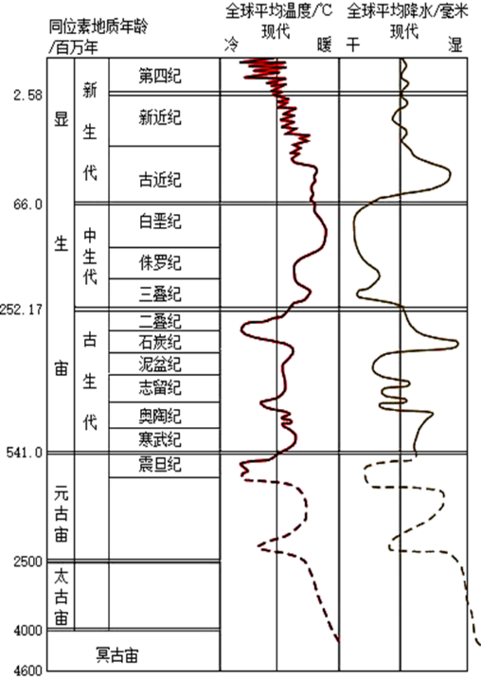
【探究三】根据右侧地球地质时期的气候变化表，回答相关问题。

（1）指出地球气候变化的特点

（2）指出恐龙生活的时代地球气候的特点

（3）指出第四纪的时代地球气候的特点。

